CO2 aus der Luft filtern – Fragen zum Film

**1. Funktionsweise der „Direct Air Capturing“-Methode („Direktes aus der Luft einfangen“). Nummeriere in der richtigen Reihenfolge und ordne jeweils durch Pfeile das richtige Bild zu.**

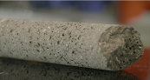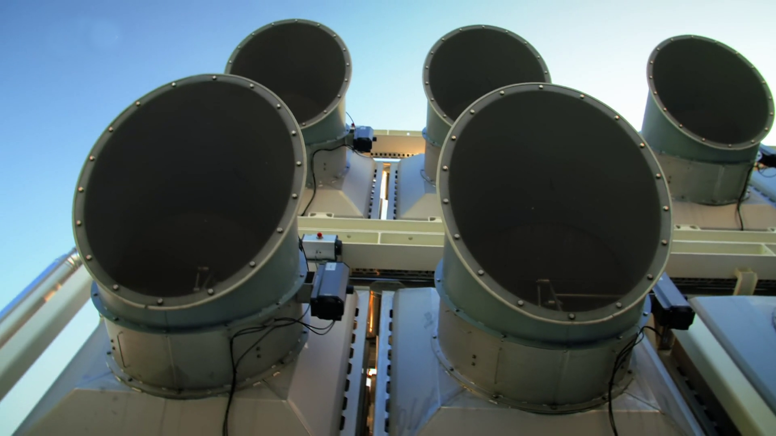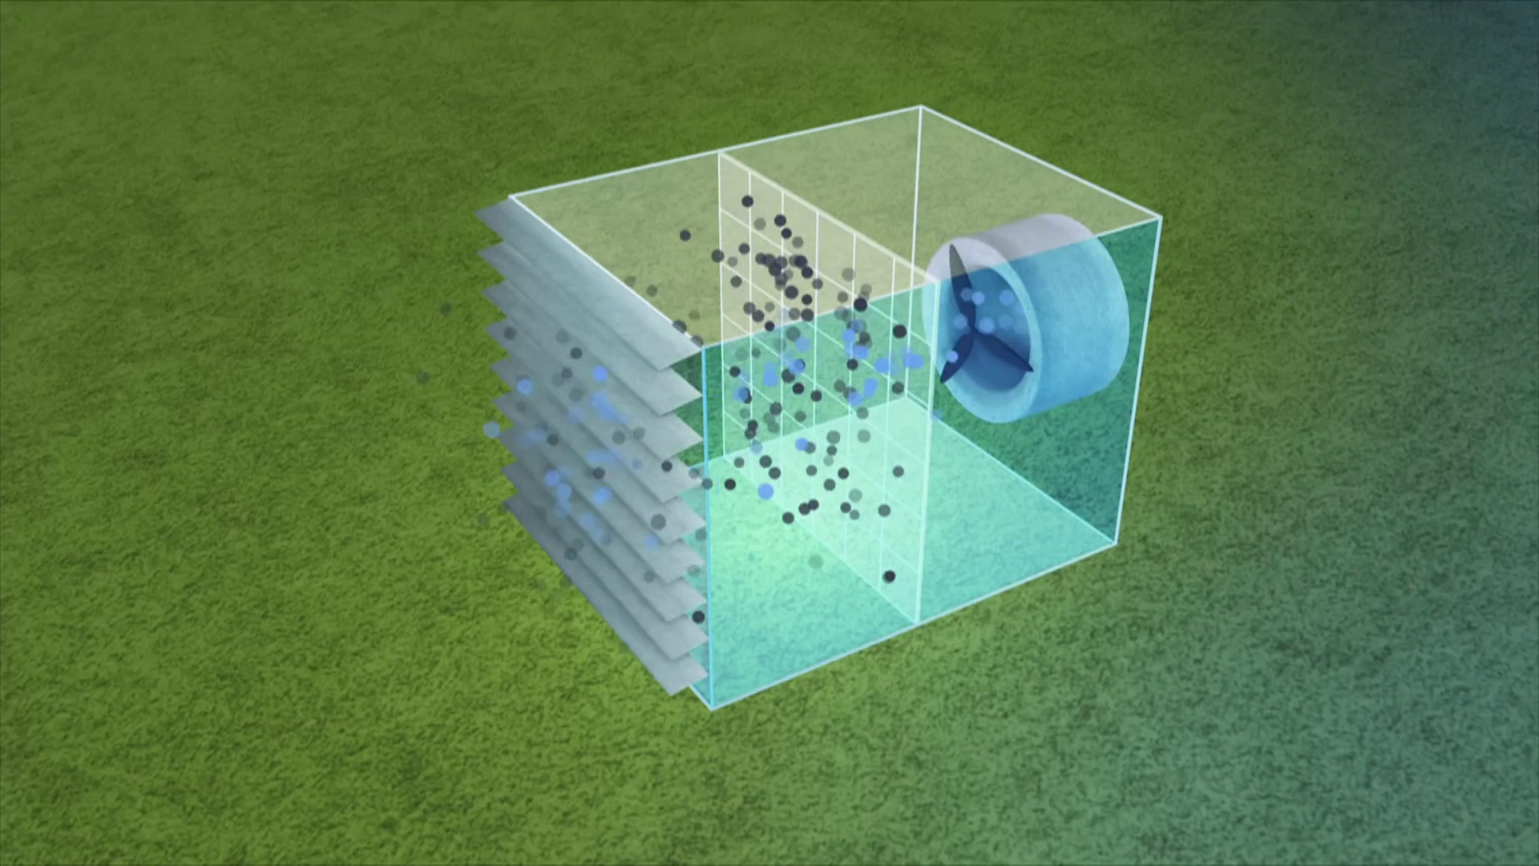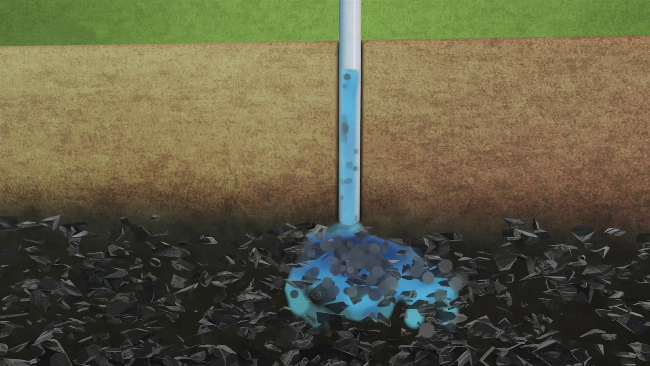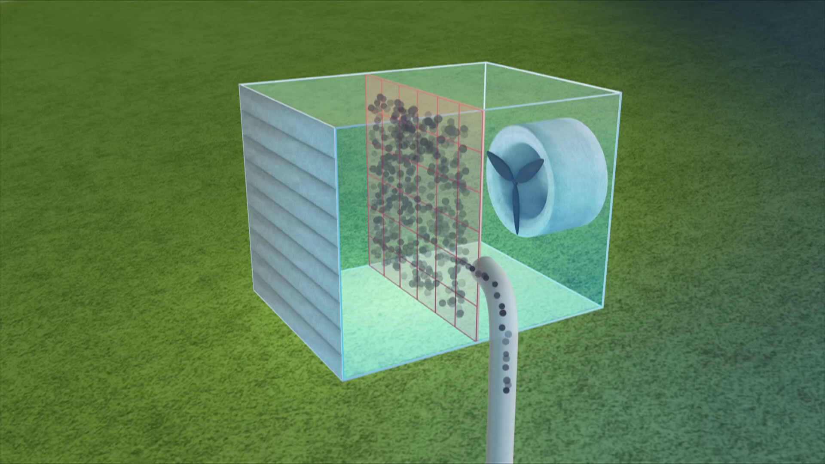

|  |  |
| --- | --- |
|  | Das CO2 bleibt dauerhaft als fester Stoff in dem Stein gebunden und kann nicht mehr in die Atmosphäre entweichen. |
|  | Die Luft wird in eine Box weitergeleitet. In ihr sitzt ein Filter, in dem das CO2 hängen bleibt. Die saubere Luft wird wieder ausgeleitet. |
|  | Das Gas wird mit Wasser gemischt und durch Röhren bis zu 700 m tief in den Untergrund gepresst. Im Untergrund reagiert das Gas-Wasser-Gemisch mit dem Lavagestein. |
|  | Ansaugstutzen ziehen wie große Staubsauger die verschmutzte Luft an. |
|  | Sind die Filter voll, wird die Box geschlossen und auf 100 Grad Celsius erhitzt. Das CO2 löst sich und wird abgesaugt. |

**2.** Nenne Vorteile der Filtermethode „Direct Air Capturing“.

**3.** Nenne Nachteile von „Direct Air Capturing“.

**4.** Wie kann man das herausgefilterte CO2 wirtschaftlich noch weiter nutzen?

**Kernaussage zum Film:** Fasse die im Film vorgestellte CO2-Reduktion in 1-2 Sätzen oder in Form einer Skizze auf der Rückseite zusammen.